Trochu statistiky. Paradox, paradox a zase paradox
6.10.2020
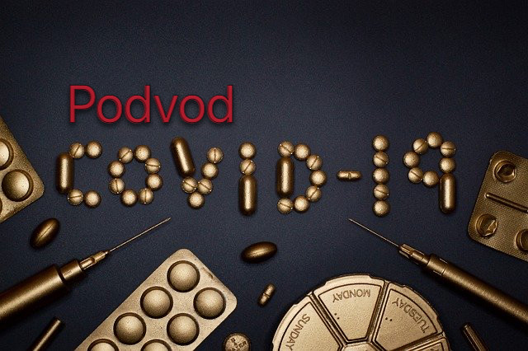

Udělal jsem to, co měl udělat každý novinář už dávno. Bohužel z nějakého důvodu to zatím neudělal žádný, respektive to nezveřejnil žádný. Asi proto, že narozdíl od muzikantů teď‘ nemají čas. Nebudu to víc komentovat, jde o statistiky Ministerstva zdravotnictví ČR přehledně. Jednoduchá čísla:
.
17.9. testů 23.428 z toho pozitivních 3.126
18.9. testů 21.565 z toho pozitivních 2.109
19.9. testů 15.050 z toho pozitivních 2.044
20.9. testů 10.179 z toho pozitivních 985
21.9. testů 19.398 z toho pozitivních 1.476
22.9. testů 22.374 z toho pozitivních 2.390
23.9. testů 22.311 z toho pozitivních 2.305
24.9. testů 23.089 z toho pozitivních 2.911
25.9. testů 22.764 z toho pozitivních 2.944
26.9. testů 15.342 z toho pozitivních 1.982
27.9. testů 10.377 z toho pozitivních 1.306
.
Procenta pozitivních (většina z nich je zdravých, ale mají pozitivní nález, to je rozdíl, média píší o exponenciálním růstu „nemocných“ a rekordech, už ale neumí definovat koeficient exponenciály, pochopitelně, nebylo by to asi „sexy“):
.
17.9. – 13.3%
18.9. – 10%
19.9. – 13.6%
20.9. – 9.7%
21.9. – 7.6%
22.9. – 10.7%
23.9. – 10.3%
24.9. – 12.6%
25.9. – 12.9%
26.9. – 12.9%
27.9. – 12.6%
.
Smrtnost, tedy to zdaleka nejpodstatnější na celé téhle transakci:

začátek
května 3.2 % (politické zklidnění)
června 3.4 % (pohoda)
července 2.9 % (obrovská pohoda)
srpna 2.3 % („odborníci“ varují)
září 1.7 % (ještě paradoxněji, nastává panika)
…
.
9.9. 1.5 % (všichni jsou zpět z dovolených a školy běží na 100 % )
10.9. 1.4%
11.9. 1.4%
12.9. 1.3%
13.9. 1.3%
14.9. 1.3 % (třetí týden škol, vymýšlí se roušky všude)
15.9. 1.2%
16.9. 1.2%
17.9. 1.1%
18.9. 1.1%
19.9. 1.1%
20.9. 1.1%
21.9. 1.1 % (z důvodu totální paniky je jmenován nový ministr zdravotnictví, smrtnost stále klesá, lidé varují před desetitisíci mrtvých)
22.9. 1.0%
23.9. 1.0%
24.9. 1.0%
25.9. 1.0 % (chystá se nový lockdown a nouzový stav)
26.9. 0.9%
.

